Contrat de location de logement meublé

{bailType}

Résidence {typeResidence}

Conforme au contrat type défini à l’annexe 2 du décret n° 2015-587 du 29 mai 2015

Soumis au titre Ier bis de la loi du 6 juillet 1989 tendant à améliorer les rapports locatifs et portant modification de la loi

n° 86-1290 du 23 décembre 1986.

**Champ du contrat type**

Le présent contrat type de location est applicable aux locations et aux colocations de logement meublé.

Le présent contrat comporte une clause de bail individuel, dans la mesure ou le bail concerne la location d'une partie privative d'un logement par ailleurs occupé par d'autres locataires ou occupants. Le locataire aura par ailleurs accès comme tous les occupants aux parties communes du logement.

**Modalités d'application du contrat type**

Le régime de droit commun en matière de baux d'habitation est défini principalement par la loi n° 89-462 du 6 juillet 1989 tendant à améliorer les rapports locatifs et portant modification de la loi n° 86-1290 du 23 décembre 1986. L'ensemble de ces dispositions étant d'ordre public, elles s'imposent aux parties qui, en principe, ne peuvent pas y renoncer.

En conséquence :

* Le présent contrat type de location contient uniquement les clauses essentielles du contrat dont la législation et la réglementation en vigueur au jour de sa publication imposent la mention par les parties dans le contrat. Il appartient cependant aux parties de s'assurer des dispositions applicables au jour de la conclusion du contrat.
* Au-delà de ces clauses, les parties sont également soumises à l'ensemble des dispositions légales et réglementaires d'ordre public applicables aux baux d'habitation sans qu'il soit nécessaire de les faire figurer dans le contrat et qui sont rappelées utilement dans la notice d'information qui doit être jointe à chaque contrat.
* Les parties sont libres de prévoir dans le contrat d'autres clauses particulières, propres à chaque location, dans la mesure où celles-ci sont conformes aux dispositions législatives et réglementaires en vigueur. Les parties peuvent également convenir de l'utilisation de tout autre support pour établir leur contrat, dans le respect du présent contrat type.

# Designation des parties

Le présent contrat est conclu entre les soussignés :

## Le bailleur

**Nom :** {bailleurName}

**Adresse**: {bailleurAdress}

**Adresse électronique** :{bailleurEmail}

**Téléphone** : {bailleurTelephone}

Désigné ci-après « **LE BAILLEUR** »

## Le locataire

**Nom :** {locataireName}

**Adresse**: {locataireAdress}

**Adresse électronique** : {locataireEmail}

**Téléphone** : {locataireTelephone}

Désigné ci-après « **LE LOCATAIRE** »

# Objet du contrat

Le présent contrat a pour objet la location d'un logement ainsi déterminé :

## A. Consistance du logement

**Adresse du logement :**

{adressLogement}

69100 VILLEURBANNE

Étage : 4è Étage, porte de droite

Type d’habitat : immeuble collectif

Régime juridique de l’immeuble : copropriété

Période de construction : {constructionPeriod}

{#isResidencePrincipal}🗹 Résidence principale 🞎 Résidence secondaire

{/isResidencePrincipal} {#isResidenceSecondaire}🞎 Résidence principale 🗹 Résidence secondaire

{/isResidenceSecondaire}

Le locataire s’interdit notamment d’exercer dans les locaux loués toute activité commerciale, industrielle ou artisanale. En cas d’usage mixte professionnel et habitation, il fera de son affaire personnelle de toute prescription relative à sa profession, en sorte que le bailleur ne puisse, en aucun cas, être recherché ni inquiété à ce sujet par l’administration, les occupants de l’immeuble ou les voisins. Il ne pourra céder son bail ou sous louer le logement sans l’accord écrit du bailleur.

{#isFilature}

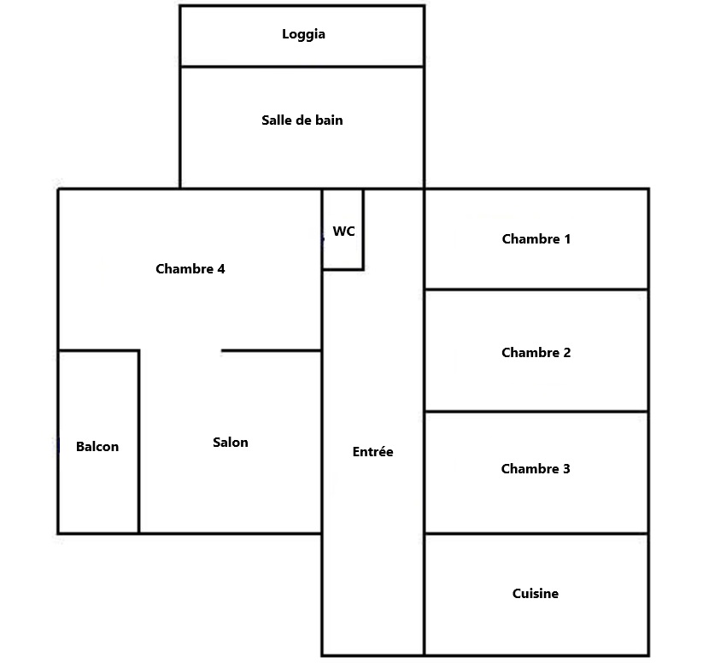

{/isFilature}

{#isRueRene}

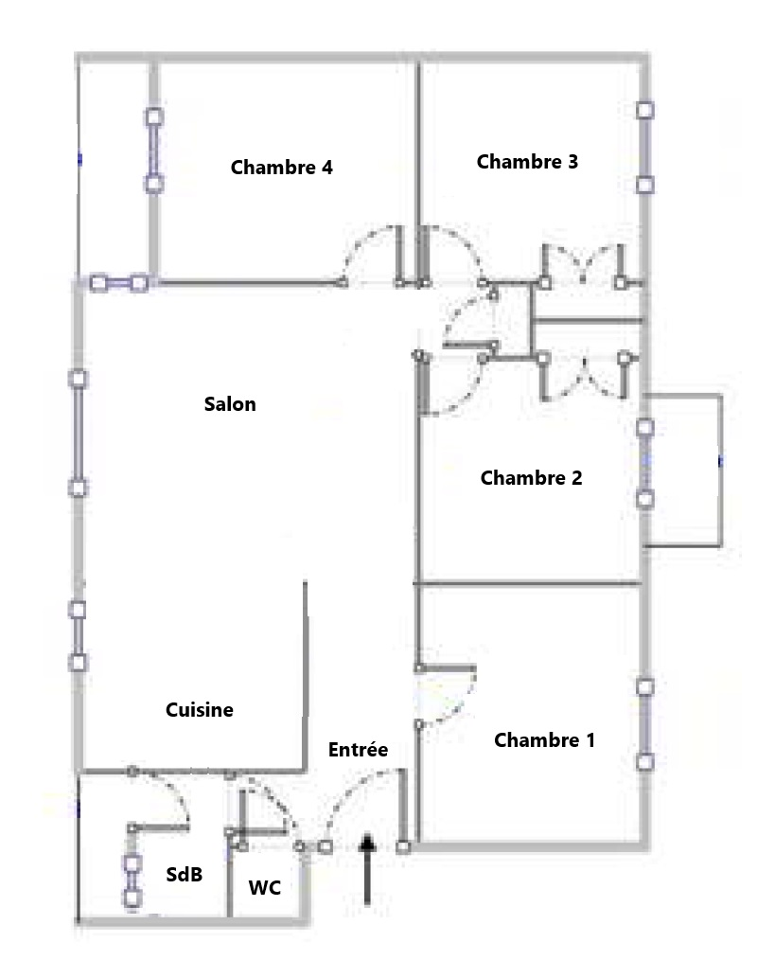

{/isRueRene}

{#isChateauGaillard}

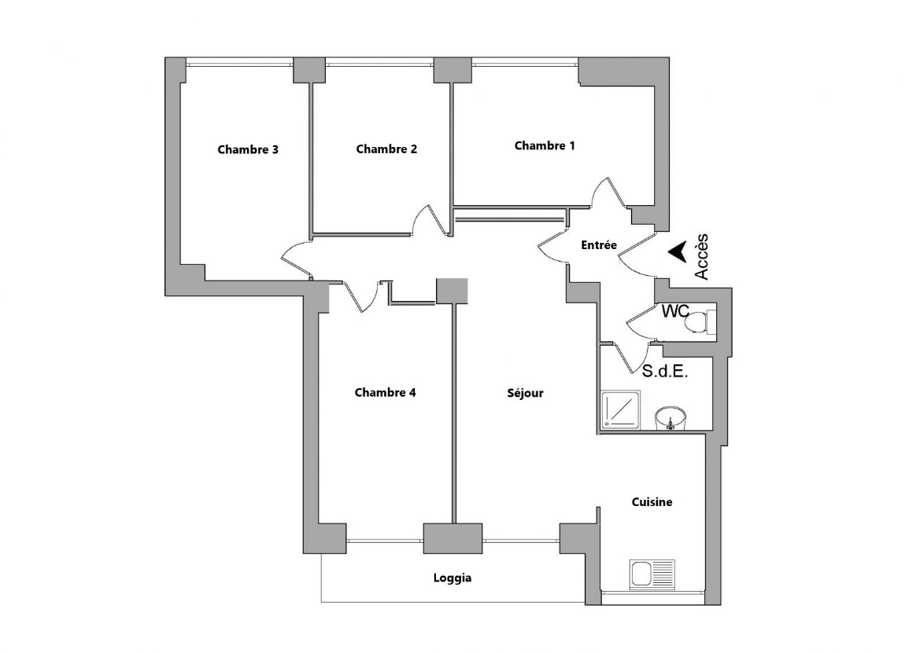

{/isChateauGaillard}

Nombre de pièces privatives principales : une : la chambre

Autres parties du logement : parties communes du logement : Cuisine, salon, salle de bains, WC, balcon {isLogiaFillature}

Éléments d'équipements du logement : Cuisine équipée, salle de bains, WC séparés.

Modalité de production de chauffage : {appartementEnergieHeating}.

Modalité de production d'eau chaude sanitaire : Individuel, {appartementEnergieWater}.

**Clause bail individuel**

Il est rappelé au locataire que le présent bail concerne la location d'une partie privative d'un logement par ailleurs occupé par d'autres locataires ou occupants. À titre d’information, la surface habitable totale de l’appartement est de {appartementSuface} m².

La surface indiquée dans le bail est celle de la partie privative dont le locataire a la jouissance exclusive et dont les caractéristiques sont : une chambre meublée dont la liste des équipements est donnée en annexe.

Le locataire aura par ailleurs accès comme tous les occupants du logement aux parties communes dont les caractéristiques sont les suivantes :

{#caracteristiquesAppartement}

* {.}

{/caracteristiquesAppartement}

## B. Destination des locaux

Les locaux sont loués pour un usage exclusif d’habitation. {#isResidenceSecondaire}Ils constituent une résidence secondaire du locataire. {/isResidenceSecondaire}

## C. Désignation des locaux et équipements accessoires de l'immeuble à usage privatif du locataire

Sans Objet

## D. Enumération des locaux, parties, équipements et accessoires de l'immeuble à usage commun

* Parking de la résidence,
* Espaces verts de la résidence,
* Hall d’entrée de l’immeuble,

{#hasAccessToGarageAndPoubelle}

* Garage à vélo de l’immeuble,
* Local poubelle de l’immeuble.

{/hasAccessToGarageAndPoubelle}

## E. Equipement d'accès aux technologies de l'information et de la communication

* Boitier fibre installé

# Date de prise d'effet et durée du contrat

La durée du contrat et sa date de prise d'effet sont ainsi définies :

## A. Date de prise d'effet du contrat

Date de prise d’effet du contrat : {dateFrom}

## B. Durée du contrat

{#isIndetermine}

Le contrat prendra effet le {dateFrom}.

Le bail est d’une durée de 1 an à compter de la prise d’effet. En l’absence de congés donné par l’une ou l’autre des parties, et en l’absence de proposition de renouvellement du contrat, celui-ci est, à son terme, reconduit tacitement pour un an dans les mêmes conditions. {/isIndetermine}

{#isEtudiant}

Le contrat prendra effet le {dateFrom} pour se finir le {dateTo} (date initiale +9mois).

Bail étudiant d’une durée fixe (9 mois), non reconduit tacitement. À l’issue de la période, il prendra fin sans formalités.

Motif justifiant l’utilisation d’un bail étudiant : poursuite des études supérieures du locataire.{/isEtudiant}

{#isMobilite}

Le contrat prendra effet le {dateFrom} pour se finir le {dateTo}.

Bail mobilité d’une durée fixe, non reconduit tacitement. À l’issue de la période, il prendra fin sans formalités.

Motif justifiant l’utilisation d’un bail mobilité à durée déterminée : poursuite des études supérieures du locataire.{/isMobilite}

{#hasMobiliteAndEtudiant}

*A l'exception des baux étudiants, et des baux « mobilité » d’une durée pouvant aller jusqu’à 10 mois, les contrats de location de logements meublés sont reconduits tacitement à leur terme pour une durée d'un an et dans les mêmes conditions. Le locataire peut mettre fin au bail à tout moment, après avoir donné congé. Le bailleur peut, quant à lui, mettre fin au bail à son échéance et après avoir donné congé, soit pour reprendre le logement en vue de l'occuper lui-même ou une personne de sa famille, soit pour le vendre, soit pour un motif sérieux et légitime.*

*Les contrats de locations meublées consenties à un étudiant pour une durée de neuf mois ainsi que les baux mobilité ne sont pas reconduits tacitement à leur terme et le locataire peut mettre fin au bail à tout moment, après avoir donné congé. Le bailleur peut, quant à lui, mettre fin au bail à son échéance.*

*Le bail étudiant ainsi que le bail mobilité sont des alternatives au bail meublé classique. Ces baux ne peuvent être proposés qu'aux logements meublés.* {/hasMobiliteAndEtudiant}

{#isEtudiant}

*Le bail étudiant est d’une durée fixe de neuf mois, non reconductible.* ***Au terme des neuf mois, si l'étudiant souhaite rester locataire, il pourra lui être proposé de signer un nouveau bail. Dans ce cas, le locataire devra signifier par écrit au bailleur son souhait de rester dans le logement au plus tard 30 jours avant la fin du bail en cours.*** {/isEtudiant}

{#isMobilite}

*Le bail mobilité est d’une durée fixe, pouvant aller jusqu’à dix mois, non reconductible.* ***Au terme de la période initiale du bail, si le locataire souhaite rester dans les lieux, il pourra lui être proposé de signer un avenant au présent bail, pour prolonger la durée, jusqu’à un maximum de dix mois. Au-delà, il pourra lui être proposé de signer un nouveau bail. Dans ces cas de figure, le locataire devra signifier par écrit au bailleur son souhait de rester dans le logement au plus tard 30 jours avant la fin du bail en cours.***

{/isMobilite}

# Conditions financières

Les parties conviennent des conditions financières suivantes :

## A. Loyer

### 1° Fixation du loyer initial

a) Montant du loyer mensuel : {priceNoCharge} Euros

b) Modalités particulières de fixation initiale du loyer applicables dans certaines zones tendues :

* Le loyer du logement objet du présent contrat est soumis au décret fixant annuellement le montant maximum d'évolution des loyers à la relocation : OUI, sauf si la location constitue une résidence secondaire du locataire.
* Le loyer du logement objet du présent contrat est soumis au loyer de référence majoré fixé par arrêté préfectoral OUI, sauf si la location constitue une résidence secondaire du locataire.
* Montant du loyer de référence : {appartementRentRef}€ / mois.
* Montant du loyer de référence majoré : {appartementRentMaj}€ / mois.
* Complément de loyer : Un complément de loyer de {rentComp}€ est appliqué par rapport au loyer mensuel de référence majoré.

Le complément de loyer est motivé par les éléments suivants :

* + Le fait que le découpage par zone fait apparaitre que le logement est situé à proximité immédiate d’une zone (250m environ) où le loyer de référence majoré est +15% plus élevé.
  + La localisation de l’immeuble dans l’agglomération à 5min à pied du Campus de la DOUA et avec 2 stations velov à proximité immédiate de la résidence constitue un véritable atout.
  + La résidence possède un parking à l’usage exclusifs de ses résidents à l’accès sécurisé. Cet équipement permettra au locataire de ne pas payer de stationnement en complément.
  + Il existe une liste officielle qui précise les équipements minimums pour qu’un logement puisse être considéré comme meublé. Il est ici tenu compte du fait que l’équipement du logement faisant l’objet du présent bail va bien au-delà de ce minimum requis.

{#isFilature}À titre d’exemple, le logement est équipé d’une grande télévision écran plat, de nombreux meubles de salon (canapé, pouf, fauteuil, buffet, tapis, table basse, table haute, luminaire, ...), d’un lave-linge, d’un lave-vaisselle, ainsi que de multiples meubles et appareils de petit électroménager. La liste complète des équipements est donnée en annexe. Il est aussi tenu compte de la qualité du mobilier équipant le logement (table haute, canapé, literie, électroménager, … sont de grandes marques).

* + Le logement qui est loué en meublé a été entièrement refait à neuf à l’été 2022. Il comporte une cuisine entièrement équipée et une salle de bains moderne.
  + La présence d’espaces verts au sein de la résidence et la situation de l’appartement au sein de l’immeuble (quatrième étage, avec vue dégagée sur la cour privée de la résidence) constituent de véritables atouts. {/isFilature}

{#isChateauGaillard}À titre d’exemple, le logement est équipé d’une grande télévision écran plat 165cm, de nombreux meubles de salon (canapé, pouf, buffet, tapis, table basse, ...), d’un lave-linge, d’un lave-vaisselle, ainsi que de multiples meubles et appareils de petit électroménager. La liste complète des équipements est donnée en annexe. Il est aussi tenu compte de la qualité du mobilier équipant le logement (buffet en bois massif, table à manger en marbre véritable, table basse en marbre véritable, électroménager de grande marque…).

* + Le logement qui est loué en meublé a été entièrement refait à neuf à l’été 2023
  + La présence d’espaces verts au sein de la résidence et la situation de l’appartement au sein de l’immeuble (quatrième étage, avec vue dégagée sur le parc Alice et André Vansteenberghe, sans vis-à-vis) constituent de véritables atouts. {/isChateauGaillard}

{#isRueRene}À titre d’exemple, le logement est équipé d’une grande télévision écran plat, de nombreux meubles de salon (canapé, fauteuil, buffet, tapis, table basse, ...), d’un lave-linge, ainsi que de multiples meubles et appareils de petit électroménager. La liste complète des équipements est donnée en annexe. Il est aussi tenu compte de la qualité du mobilier équipant le logement (buffet en bois massif, robinetterie de grande marque,…).

* + Le logement qui est loué en meublé a été entièrement refait à neuf à l’été 2024. Tout est neuf : sols, murs, plafonds, cuisine, salle de bain, WC, chaudière, fenêtres,…
  + La situation de l’appartement au sein de l’immeuble (quatrième étage, avec vue dégagée et sans aucun vis-à-vis) constitue un véritable atout. {/isRueRene}

c) Informations relatives au loyer du dernier locataire : Le loyer appliqué au dernier locataire était de {rentWithoutCharge}€ hors charges.

### 2° Modalités de révision

Le loyer sera révisé chaque année à la date indiquée ci-dessous, en comparant la variation annuelle du dernier indice IRL connu, ou tout autre indice l’ayant remplacé.

- Date de révision : 1er jour du mois suivant la date anniversaire de la signature du bail

- Date ou trimestre de référence de l'IRL : {tIrl} valeur {valIrl}

## B. Charges récupérables

### 1° Modalité de règlement des charges récupérables

Récupération des charges par le bailleur sous la forme d'un forfait de charges.

Les charges locatives récupérables sont des charges diverses payées par un propriétaire et dont il peut demander le remboursement à son locataire.

### 2° Montant des charges

Le montant des charges récupérables est fixé forfaitairement à {chargePrice}€/mois. Ce montant ne fera pas l’objet d’une régularisation.

### 3° Modalités de révision du forfait de charges

Le montant du forfait de charge sera révisé chaque année, suivant les modalités de révision du loyer.

## C. Souscription par le bailleur d’une assurance multirisques habitation pour le compte du locataire

Aucune assurance multirisques habitation n’est souscrite par le bailleur pour le compte du locataire. Il revient au locataire d’y souscrire, et de communiquer une attestation d’assurance habitation au bailleur sur demande de ce dernier.

## D. Modalités de paiement

* **Périodicité du paiement** : mensuelle
* **Paiement** : A échoir
* **Date ou période de paiement** : le 5 du mois
* **Lieu de paiement** : paiement reçu par le propriétaire par virement. Coordonnées bancaires :

{#isFilature}

Etablissement bancaire : Crédit Mutuel de Bretagne – Louvigné du Désert

IBAN : FR76 1558 9351 5600 3177 7744 286

Code BIC : CMBRFR2BXXX

{/isFilature}

{#isChateauGaillard}

Etablissement bancaire : Crédit Mutuel de Bretagne – Louvigné du Désert

IBAN : FR76 1558 9351 5600 3177 7744 383

Code BIC : CMBRFR2BXXX

{/isChateauGaillard}

{#isRueRene}

Etablissement bancaire : Crédit Agricole Ille et Vilaine – Maen Roch

IBAN : FR76 1360 6000 3346 3385 5675 616

Code BIC : AGRIFRPP836

{/isRueRene}

* Montant total dû pour la première période de location, (calculé au prorata du temps d’occupation, et exigible le jour de la signature du bail) :

Loyer mensuel : {rentWithoutCharge} x {dayLeft}/{howDayOfMonth} = {rentPrice} €

Forfait de charges : {chargePrice} x {dayLeft}/{howDayOfMonth} = {chargePriceLeft}€

Total : {totalRentProMonth}x {dayLeft}/{howDayOfMonth} = {totalMontNotCompletRent}€

* Montant total dû pour la première échéance de paiement pour une **période complète** de location (exigible le 5 du mois suivant l’entrée dans les lieux):

Loyer mensuel : {rentPrice}€

Forfait de charges : {chargePrice}€

Total : {totalMontCompletRent}€

# Garanties

Montant du dépôt de garantie de l'exécution des obligations du locataire : {garantiePrice}€

À l'entrée et au départ du locataire, un état des lieux de sa partie privative et des parties communes sera effectué ; en cas de dégradations constatées en comparant les états des lieux de sortie et d'entrée, les éventuelles retenues sur son dépôt de garantie seront calculées de la manière suivante : 100% des dégradations imputables au locataire concernant la partie privative, au prorata du nombre de chambres concernant les parties communes.

En dehors des dégradations sur les parties communes du logement, le locataire est non solidaire des autres occupants, notamment en cas d'impayés de loyer ou de charges.

{#isClauseLess6Month}Les deux parties conviennent qu’en cas de location d’une durée inférieure ou égale à 6 mois, le bailleur conservera 30% du dépôt de garantie pour indemniser les frais répétés de mise en place d’un nouveau locataire. {/isClauseLess6Month}

# Travaux

## A. Montant et nature des travaux d'amélioration ou de mise en conformité avec les caractéristiques de décence effectués depuis la fin du dernier contrat de location ou depuis le dernier renouvellement

Sans objet.

## B. Majoration du loyer en cours de bail consécutive à des travaux d'amélioration entrepris par le bailleur

En cas de travaux réalisés par le propriétaire dans l’appartement, ou en cas de travaux réalisés dans l’immeuble (exemples : réfection des cages d’escalier, ravalement de façade, réfection de la toiture, isolation, …), le locataire ne pourra pas faire valoir la présence de nuisances pour justifier une diminution de son loyer pendant la réalisation des travaux. A l’issue des travaux, si la valeur locative de l’appartement se trouve augmentée, le bailleur pourra réviser le loyer en cours de bail. En aucun cas cette révision ne pourra intervenir avant la finalisation des travaux.

## C. Diminution de loyer en cours de bail consécutive à des travaux entrepris par le locataire

Les éventuels travaux entrepris par le locataire devront faire l’objet d’un accord écrit du bailleur avant leur réalisation (ils devront faire l’objet d’une description précise). Sauf accord écrit du bailleur, ils restent à la charge du locataire. En cas de non-respect de ces formalités, les frais de remise en conformité du logement vis-à-vis de l’état des lieux initial seront à la charge du locataire.

# Clause de solidarité

Modalités particulières des obligations en cas de pluralité de locataires : Sans objet

# Clause résolutoire

Modalités de résiliation de plein droit du contrat :

Il est prévu que le bail sera résilié immédiatement et de plein droit dans les cas suivants, si bon semble au bailleur :

1) deux mois après un commandement demeuré infructueux à défaut de paiement du loyer ou des charges (qu’il s’agisse des provisions ou de la régularisation annuelle) aux termes convenus ou à défaut de versement du dépôt de garantie

2) un mois après un commandement demeuré infructueux à défaut d’assurance des risques locatifs par le locataire

3) troubles de voisinage constatés par une décision de justice passée en force de chose jugée.

Une fois acquis au bailleur le bénéfice de la clause résolutoire, le locataire devra immédiatement quitter les lieux sans qu'aucune offre de paiement ou d'exécution de ses obligations ne puisse faire obstacle à la résiliation du contrat. Si le locataire refusait de quitter les locaux, il suffirait d'une simple ordonnance de référé pour constater la résiliation du bail et engager la procédure d'expulsion du locataire.

Il est enfin précisé que le locataire est tenu des obligations du présent bail jusqu'à libération effective des lieux sans préjudice des dispositions de l'article 1760 du Code Civil, et ce nonobstant l'expulsion.

# Autres conditions particulières

## Organisation de la partie privative, des espaces communs et des autres occupants

Il est rappelé au locataire que le présent bail concerne la location d'une partie privative d'un logement par ailleurs occupé par d'autres locataires ou occupants. La surface indiquée dans le bail est celle de la partie privative dont le locataire a la jouissance exclusive et dont les caractéristiques sont : une chambre meublée dont la liste des équipements est donnée en annexe.

Le locataire aura par ailleurs accès comme tous les occupants du logement aux parties communes dont les caractéristiques sont les suivantes :

{#caracteristiquesAppartement}

* {.}

{/caracteristiquesAppartement}

Le bailleur rappelle enfin au locataire qu'il ne peut en aucun cas décider du choix des occupants des autres parties du logement, ni s'opposer à leur entrée dans leurs parties privatives respectives ainsi que dans les parties communes.

## Droit de visite du bailleur

Une fois le congé envoyé par l’une ou l’autre des parties, le locataire s’oblige à laisser visiter le bien en sa présence ou non, à raison de 5 créneaux par semaine, de 2 heures en jours ouvrables entre 8h et 20h. Pour chaque semaine, le locataire devra communiquer au bailleur, 2 jours à l’avance, les créneaux et les modalités de récupération des clefs en son absence le cas échéant.

Cette disposition s’applique également 30 jours avant la fin du présent bail, si le locataire n’a pas initié de démarches visant à signer un nouveau bail dans le logement.

## Animaux domestiques

{petRules}

De plus le bailleur interdit la détention dans les locaux loués de chiens de première catégorie telle que définie par l'article L211-12 et suivants du Code rural et de la pêche maritime.

## Assurance habitation du locataire

Le bailleur rappelle au locataire qu'il est tenu de s'assurer contre les risques locatifs (notamment dégât des eaux, incendie, explosion, responsabilité civile) auprès d'une compagnie d'assurance lui proposant un contrat multirisque habitation.

Il devra fournir une attestation correspondante au bailleur lors de l'état des lieux d'entrée, puis à chaque date d'anniversaire du bail. En l'absence de transmission, le bailleur peut résilier le bail ou souscrire un contrat pour le compte du Locataire et lui refacturer les primes correspondantes.

Le bailleur rappelle enfin qu'en tant qu'occupant du logement le locataire est gardien de la chose louée ; à ce titre il a la responsabilité de déclarer sans délai d'éventuels sinistres auprès de son assurance, d'en suivre la résolution et d'en informer le bailleur.

## Entretien des appareils de chauffage

Le locataire devra faire entretenir et nettoyer conformément à la législation en vigueur et au moins une fois l'an les appareils individuels de chauffage, de production d'eau chaude ou de froid (chaudière, chauffe-eau, pompe à chaleur, chauffe-ballon, climatisation etc.), à sa charge et à son initiative.

Le locataire devra notamment faire procéder au moins une fois l'an à une visite de contrôle, par un professionnel agréé, des chaudières individuels au fioul, gaz, bois, charbon ou tout autre combustible, dont la puissance est comprise entre 4 et 400 kilowatts. Le bailleur pourra s'il le souhaite demander au locataire de produire des justificatifs de ces visites de contrôle, sans que l'absence de demande du bailleur ne puisse engager sa responsabilité.

## Dégradations du locataire

Le locataire sera tenu responsable de toutes dégradations, usure anormale, pertes ou pannes, concernant les équipements mobiliers ou immobiliers du logement pendant la durée de son occupation.

Pour le calcul du préjudice et des dédommagements dus par le locataire au bailleur, les parties retiennent la grille de vétusté fixée en annexe 1.

# Annexes

Sont annexées et jointes au contrat de location les pièces suivantes :

* Annexe 1 : L’état des lieux d’entrée et l’inventaire détaillé des meubles et équipements,
* Annexe 2 : L’acte de cautionnement.
* Annexe 3 : Règlement concernant la destination de l'immeuble, la jouissance et l'usage des parties privatives et communes, et précisant la quote-part afférente au lot loué dans chacune des catégories de charges,
* Annexe 4 : Un dossier de diagnostic technique comprenant
* Un diagnostic de performance énergétique,
* Un état de l'installation intérieure d'électricité et de gaz, dont l'objet est d'évaluer les risques pouvant porter atteinte à la sécurité des personnes. Une attention particulière est apportée au locataire sur la présence d’anomalies sur les diagnostics,
* Un état des risques naturels et technologiques pour les zones couvertes par un plan de prévention des risques technologiques ou par un plan de prévention des risques naturels prévisibles, prescrit ou approuvé, ou dans des zones de sismicité,
  + Un rapport de mission de repérage des matériaux et produits contenant de l’amiante.
* Annexe 5 : Une notice d'information relative aux droits et obligations des locataires et des bailleurs. La version consolidée est disponible à l’adresse : https://www.legifrance.gouv.fr/loda/id/JORFTEXT000030649902/

Le locataire atteste avoir reçu l’intégralité des annexes listées ci-dessus, en avoir pris connaissance, et les accepter sans réserve.

Fait à Villeurbanne ; le {dateNow} en 2 exemplaires originaux dont un remis à chacune des parties qui le reconnait.

|  |  |
| --- | --- |
| **Le LOCATAIRE**  Signature précédée de la mention manuscrite  « lu et approuvé » | **Le BAILLEUR ou son mandataire**  Signature précédée de la mention manuscrite  « lu et approuvé » |